**PROPOSAL PENELITIAN**

**SISTEM PREDIKSI CUACA MENGGUNAKAN**

**METODE LOGIKA FUZZY**



**Disusun Oleh:**

Nama : Rangga Ariansyah  
NIM : 201011400688  
Kelas : 07TPLP016

**TEKNIK INFORMATIKA  
FAKULTAS ILMU KOMPUTER  
UNIVERSITAS PAMULANG**

Jl. Surya Kencana No. 1 Pamulang Telp (021)7412566, Fax. (021)7412566  
Tangerang Selatan – Banten

# DAFTAR ISI

DAFTAR ISI ii

DAFTAR GAMBAR iv

DAFTAR TABEL v

BAB I PENDAHULUAN 1

1.1. Latar Belakang Masalah 1

1.2. Identifikasi Masalah 2

1.3 Rumusan Masalah 3

1.4 Tujuan Penelitian 3

1.5. Batasan Masalah 3

1.6 Manfaat Penelitian 4

1.7 Metode Penelitian 4

1.7.2 Metode Pengembangan Sistem 5

1.8 Sistematika Penulisan 6

BAB II LANDASAN TEORI 7

2.1 Tinjau Pustaka 7

2.2. Teori Umum 10

2.2.1. Pengertian Temperatur 10

2.2.2. Pengertian Kelembaban Udara 10

2.2.3 Pengertian Kecepatan Angin 10

2.2.4 Logika Fuzzy 11

2.2.5 Himpunan Fuzzy 12

2.2.6 Metode Fuzzy Tsukamoto 12

BAB III METEODE PENELITIAN 15

3.1 Analisa Kebutuhan 15

3.2 Perancangan Penelitian 16

3.3. Teknik Analisis 18

3.3.1 Studi Literatur 18

3.3.2. Pengumpulan Data 18

3.3.3 Analisa Data 18

3.3.4 Proses Perhitungan 20

3.3.5 Analisa Hasil 36

3.3.6 Kesimpulan 36

DAFTAR PUSTAKA 38

# DAFTAR GAMBAR

Gambar 3. 1 Tahapan Penelitian 16

Gambar 3. 2 Himpunan Fuzzy 20

Gambar 3. 3 Lanjutan Himpunan Fuzzy 21

Gambar 3. 4 Proses Fuzzyfikasi 22

Gambar 3. 5 Lanjutan Proses Fuzzyfikasi 23

Gambar 3. 6 Lanjutan Proses Fuzzyfikasi 24

Gambar 3. 7 Lanjutan proses fuzzyfikasi 25

Gambar 3. 8 Lanjutan proses fuzzyfikasi 26

Gambar 3. 9 Lanjutan proses fuzzyfikasi 27

Gambar 3. 10 Basis Aturan atau rule base 28

Gambar 3. 11 Lanjutan Basis Aturan atau rule base 29

Gambar 3. 12 Lanjutan Basis Aturan atau rule base 30

Gambar 3. 13 Lanjutan Basis Aturan atau rule base 31

Gambar 3. 14 Rumus Defuzzifikasi 32

Gambar 3. 15 Prediksi Hasil data sampling 33

Gambar 3. 16 Lanjutan Prediksi Hasil data sampling 34

Gambar 3. 17 Lanjutan Prediksi Hasil data sampling 35

Gambar 3. 18 Hasil Defuzzyfikasi 36

# DAFTAR TABEL

Tabel 3. 1 Kebutuhan Perangkat Keras 15

Tabel 3. 2 Kebutuhan Perangkat Lunak 15

Tabel 3. 3 Rentang Nilai Kriteria 19

Tabel 3. 4 Contoh Kasus pada inferensi fuzzy Tsukamoto 19

Tabel 3. 5 Himpunan Fuzzy 19

# BAB I PENDAHULUAN

## 1.1. Latar Belakang Masalah

Keadaan atmosfer saat ini tidak menentu sehingga prakirawaan tidak dapat memprediksi cuaca dengan akurat. Keadaan ini menjadikan tantangan bagi para ilmuan untuk membuat penelitian tentang keadaan atsmofer sehingga dapat menghasilkan prediksi cuaca yang lebih akurat. (Simeonov dkk, 2007) Cuaca adalah kejadian pada alam berkenaan dengan kondisi atmosfir yang berlangsung di bumi dalam jangka waktu yang pendek dan menjadi faktor penentu aktivitas manusia dalam kehidupan sehari-hari. Cuaca terjadi karena reaksi suhu dan kelembaban yang berbeda antara satu tempat dengan tempat lainnya (Brawijaya, Felix, & Suryaningrum, 2020). Cuaca merupakan bagian yang penting dalam kegiatan keseharian manusia (Radhika dan Shashi, 2009) Cuaca ditentukan oleh berbagai macam faktor, beberapa diantaranya adalah keadaan atmosfir dalam kurun waktu yang pendek seperti tekanan, kecepatan angin, curah hujan, suhu, dan fenomena pada udara. Dengan berbagai macam faktor yang hendak diteliti, akan sangat sulit untuk membuat prakiraan cuaca yang akurat. Kesulitan tersebut disebabkan karena prakiraan cuaca pada kondisi dimana cuaca sukar untuk diprediksi menghasilkan hasil prakiraan cuaca yang tidak akurat. Hal ini mengakibatkan masyarakat kurang dapat memanfaatkan informasi prakiraan cuaca untuk mengantisipasi dampak yang ditimbulkan oleh cuaca sehingga dapat 1 2 mengganggu kegiatan sehari-hari masyarakat dalam berbagai macam sektor, beberapa diantaranya yakni sektor pertanian, perkebunan, dan penerbangan (Siregar, Tukino, Faisal, Fauzi, & Kadori, 2020).

Faktor-faktor penting yang mempengaruhi cuaca, antara lain suhu (maksimum-minimum), kelembaban rata-rata, titik embun, kecepatan angin, tekanan atmosfer rata-rata, radiasi, dan kemungkinan terjadinya presipitasi di lokasi-lokasi di seluruh dunia (Holmstrom et al., n.d.). Akibatnya, prakiraan cuaca dalam informasi periodik harian, mingguan, bulanan, dan bahkan tahunan digunakan dalam pengambilan keputusan yang efektif. Dalam kasus khusus, akurasi prakiraan cuaca membantu untuk mempersiapkan menghadapi banjir dan kekeringan (Salman et al., 2016) serta mengoptimalkan irigasi lahan pertanian (Chen et al., 2021).

Metode yang akan digunakan untuk pengambilan keputusan dari hasil seleksi calon karyawan adalah metode logika Fuzzy Tsukamoto (Andhika, 2015) Logika fuzzy merupakan salah satu cabang dari Artificial Intellegence dan juga merupakan modifikasi dari teori himpunan dimana setiap anggota dari himpunan ini memiliki derajat data dan sistem kontrol. Metodologi ini dapat diterapkan pada perangkat keras, perangkat lunak ataupun kombinasi dari keduanya. Fuzzy juga merupakan suatu nilai yang bisa bernilai benar atau salah secara bersama-sama. Nilai kebenaran dan kesalahan tersebut bergantung pada derajat keanggotaannya yaitu antara 0 sampai dengan 1. Logika fuzzy juga digunakan untuk menterjemahkan suatu besaran yang menggunakan bahasa linguistik. Juga dapat menunjukkan sejauh mana nilai itu benar atau sejauh mana nilai itu salah (Septiawan, R. 2009) Prediksi cuaca merupakan salah satu tugas operasional yang penting dan yang harus dilakukan oleh layanan meteorologi di seluruh dunia. Ini adalah prosedur yang rumit dan mencakup berbagai bidang khusus. Di antara semua kejadian cuaca, curah hujan memainkan peran yang paling penting dalam kehidupan manusia (Icha, 2001).

Berdasarkan uraian pada paragraf sebelumnya, maka pentingnya dibuat suatu sistem “SISTEM PREDIKSI CUACA MENGGUNAKAN METODE LOGIKA FUZZY”. Sistem prediksi cuaca menggunakan logika fuzzy ini merupakan salah satu alternatif yang dapat digunakan untuk meningkatkan akurasi prediksi cuaca. Dengan demikian, sistem ini dapat membantu dalam mengidentifikasi cuaca yang memiliki potensi untuk keakuratan yang sangat tinggi dan secara signifikan.

## 1.2. Identifikasi Masalah

Berdasarkan latar belakang yang telah diuraikan di atas, dapat diidentifikasi beberapa masalah yang melatarbelakangi penelitian ini, yaitu:

1. Tingginya tingkat ketidakpastian dan kurangnya akurasi dalam prediksi cuaca konvensional
2. Variabilitas yang kompleks dan sulit diprediksi dari beberapa variabel cuaca seperti temperatur, kelembaban udara, dan kecepatan angin.
3. Kurangnya evaluasi yang komprehensif terhadap kinerja metode logika fuzzy dalam konteks prediksi cuaca.

## 1.3 Rumusan Masalah

1. Bagaimana metode logika fuzzy dapat meningkatkan akurasi prediksi cuaca dan mengatasi tantangan ketidakpastian dalam data cuaca?
2. Bagaimana logika fuzzy dapat mengatasi ketidakpastian dan kompleksitas variabel cuaca untuk meningkatkan kehandalan sistem prediksi?
3. Bagaimana logika fuzzy dapat digunakan untuk menangani data cuaca yang tidak lengkap atau tidak pasti, sehingga meningkatkan kehandalan sistem prediksi dalam kondisi data yang tidak optimal?
4. Bagaimana logika fuzzy dapat diterapkan secara efisien dalam konteks real-time untuk memberikan prediksi cuaca yang cepat dan responsif?

## 1.4 Tujuan Penelitian

1. Adapun tujuan yang ingin dicapai oleh penulis dalam melakukan penelitian ini adalah sebagai berikut manfaat penelitian ini:
2. Membangun sistem prediksi cuaca dengan metode logika fuzzy.
3. Meningkatkan akurasi dalam perkiraan cuaca dengan memanfaatkan logika fuzzy.
4. Memahami dan memodelkan variabilitas serta ketidakpastian dalam kondisi cuaca.
5. Mengaplikasikan logika fuzzy untuk memberikan prediksi cuaca yang mudah dipahami.
6. Mengevaluasi kinerja sistem prediksi cuaca berdasarkan data historis dan aktual.

## 1.5. Batasan Masalah

1. Pembatasan rentang waktu prediksi cuaca (pendek, menengah, panjang).
2. Fokus pada variabel cuaca tertentu (temperatur, kelembaban udara, kecepatan angin).
3. Fokus pada implementasi khusus dari metode logika fuzzy.
4. Fokus pada evaluasi akurasi prediksi tanpa mempertimbangkan aspek lain.

## 1.6 Manfaat Penelitian

Adapun manfaat dalam melakukan penelitian ini adalah sebagai berikut :

1. Memberikan prediksi cuaca yang lebih tepat dengan pendekatan logika fuzzy, meningkatkan kehandalan informasi cuaca.
2. Memahami dan menggambarkan variasi serta ketidakpastian cuaca untuk prediksi yang lebih lengkap dan mudah dimengerti.
3. Memberikan informasi cuaca yang dapat diandalkan untuk membantu pengambilan keputusan di berbagai bidang.
4. Membantu perencanaan dan pengelolaan risiko terkait cuaca ekstrem atau tidak terduga.
5. Menyajikan informasi cuaca yang lebih jelas dan bermanfaat bagi masyarakat luas untuk perencanaan sehari-hari.

## 1.7 Metode Penelitian

Dalam penyusunan penelitian menggunakan teknik pengumpulan data yang bertujuan untuk melengkapi dalam memperolehan pengambilan data yang diperlukan dengan metode pengumpulan data sebagai berikut :

1. Observasi  
   Metode Pengumpulan data yang dilakukan pengamatan langsung di tempat
2. Studi Pustaka

Penulis dalam mendapatkan data yang diambil dari cara membaca dan mempelajari buku – buku referensi, sumber seperti jurnal, prosiding dan penelitian sebelumnya yang bisa dijadikan acuan yang berkaitan dengan topik penelitian sehingga tidak menyimpang dari ketentuan yang ada

1. Wawancara  
   Penulis melakukan kegiatan tanya jawab secara langsung dengan pihak Badan Meteorologi, Klimatologi, dan Geofisika ( BMKG)
2. Pengambilan data dan dokumentaasi

Penulis mengumpulkan data informasi mengenai kriteria cuaca, alternatif, data yang diperoleh dari dokumentasi akan digunakan sebagai dasar untuk membuat sistem prediksi cuaca

## 1.7.2 Metode Pengembangan Sistem

Dalam penelitian ini pengembangan sistem menggunakan metode *waterfall.* Berikut metode waterfall meliputi aktifitas sebagai berikut (Rivalda dan Ardiansyah,2017)

1. Tahap Penelusuran (*Intelligence*)

Kegiatan intelejen ini merupakan kegiatan mengamati lingkugan untuk mengetahui kondisi-kondisi yang perlu diperbaiki.Kegiatan ini merupakan tahapan dalam perkembangan cara berfikir. Untuk melakukan kegiatan intelijen ini diperlukan sebuah sistem informasi, Dimana informasi yang diperlukan ini didapatkan dari kondisi internal maupun eksternal sehingga seorang manajer dapat mengambil sebuah Keputusan dengan tepat.

1. Tahap Perancangan (*Design*)

Kegiatan merancan merupakan sebuah kegiatan untuk menemukan, mengembangkan dan menganalisis berbagai alternatif Tindakan yang mungkin untuk dilakukan. Tahap perancangan ini meliputi pengembangan dan mengevaluasi serangkaian kegiatan alternatif. Pertimbangan – pertimbangan utama telah diperkenalkan oleh Simon untuk melakukan tahapan ini, apakah situasi keputusan ini terperogram atau tidak

1. Tahap Pemilihan (Choice)

Kegiatan memilih dan menelaah ini digunakan untuk memilih satu rangkaian tindakan tertentu dari beberapa yang tersedia dan melakukan penilaian terhadap tindakan yang telah dipilih.

1. Tahap Pelaksanaan (*Implemetation*)

Tahap pelaksanaan dilakukan penerapan rancangan sistem yang telah dibuat pada tahap perancangan serta pelaksanaan alternatif tindakan yang telah dipilih pada tahap pemilihan

## 1.8 Sistematika Penulisan

Dalam memberikan sebuah bentuk gambaran yang jelas mengenai penelitian ini, maka dibuatlah susunan sistematika penulisan yang berisi tentang semua materi yang dibahas di setiap bab. Berikut ini merupakan sistematika penulisan laporan:

BAB I : PENDAHULUAN

Bab ini berisi penjelasan mengenai latar belakang masalah, identifikasi masalah,

batasan masalah, rumusan masalah, tujuan penelitian, manfaat penelitian, dan

sistematika penulisan.

BAB II : LANDASAN TEORI

Bab ini berisi landasan – landasan teori sebagai hasil dari studi pustaka yang

berhubungan dalam pembuatan perancangan logika fuzzy untuk sistem seleksi

calon karyawan.

BAB III : METODELOGI PENELITIAN

Bab ini berisi Metodologi Penelitian yang akan membahas tentang prosedur atau

metode yang digunakan untuk mencapai tujuan penelitian tersebut.

# BAB II LANDASAN TEORI

## 2.1 Tinjau Pustaka

Tinjau pustaka merupakan tahap awal dalam proses penelitian yang melibatkan pengumpulan dan evaluasi literatur yang relevan dengan topik penelitian yang sedang diteliti. Ini melibatkan pengumpulan referensi, jurnal ilmiah, buku, artikel, dan sumber informasi terpercaya lainnya yang berkaitan dengan subjek penelitian. Berikut beberapa penelitian terdahulu yang berkaitan dengan objek penelitian yang penulis lakukan, diantaranya sebagai berikut:

Penelitian yang berjudul “Implementasi Jaringan Syaraf Tiruan untuk Prediksi Cuaca pada PLTA Sumatera Barat” oleh (Boby Putra, Deddy Prayama, Hidra Amnur, 2022) Atmosfer yang sering berubah tidak menentu pada saat sekarang ini menyebabkan perkiraan cuaca tidak dapat diprediksi dengan benar. Dengan penggunaan metode Neural Network (NN) untuk prediksi cuaca dapat memperkirakan keadaan cuaca dengan lebih akurat. Dengan bantuan Algoritma backpropagation yang umum digunakan untuk keperluan data training, yang dapat membandingkan setiap contoh data. Dalam setiap proses yang terjadi sehingga mendapatkan nilai yang minimal pada Mean Square Error (MSE). Pengembangan program ini nantinya akan berbasis website sehingga semua yang membutuhkan informasi seputar perkiraan cuaca untuk beberapa bulan kedepan nya bisa melihat atau mencari dengan mudah.

Penelitian yang berjudul “ Prediksi Curah Hujan Di Kabupaten Majalengka Dengan Menggunakan Algoritma Regresi “ oleh (Evi Dewi Sri Mulyani , Indah Septianingrum , Nisa Nurjanah , Reka Rahmawati , Syifa Nurhasani , Kiky Milky R K, 2019) Prediksi curah hujan bulanan dengan menggunakan prediktor suhu, kelembapan, lama penyinaran matahari dan kecepatan angin telah dilakukan di Stasiun Meteorologi Jatiwangi Majalengka. Prediksi curah hujan bulanan untuk tahun 2019 dengan menggunakan data parameter cuaca harian periode tahun 2018 di Kabupaten Majalengka telah dilakukan dengan menggunakan metode persamaan regresi linier berganda. Evaluasi yang dilakukan dengan membandingkan dan menghitung besarnya penyimpangan prediksi total hujan bulanan terhadap observasi total hujan bulanan. Hasil pengolahan data yang dilakukan untuk prediksi curah hujan bulanan tahun 2019 menunjukan hasil over estimate (lebih besar dari nilai aktual) dan hasil prediksi paling baik terjadi pada bulan april. Prediksi curah hujan bulanan menghasilkan nilai koefisien korelasi yang kuat dan RMSE yang baik yaitu r = 0,90 dan RMSE = 40,96%

Penelitian yang berjudul “ Prediksi Curah Hujan Bulanan Berdasrkan Parameter Cuaca Menggunakan Jaringan Saraf Tiruan Levenberg Marquardt”oleh(Setiyaris, Mokhamad Amin Hariyadi, Cahyo Crysdian, 2023) Prediksi curah hujan yang akurat sangat penting untuk layanan peringatan bencana hidrometeorologi atau bencana yang disebabkan oleh hujan, sehingga diperlukan akurasi yang tinggi dalam membuat prediksi curah hujan. Jaringan Saraf Tiruan menjadi tren dibidang komputer karena memberikan hasil akurasi terbaik dalam melakukan prediksi. Jaringan saraf tiruan sangat kuat dalam mengenali pola-pola data untuk memodelkan dan mempediksi curah hujan. Tujuan penelitian ini adalah untuk memprediksi curah menggunakan metode jaringan saraf tiruan algoritma Levenberg Marquardt. Data yang digunakan analisa sebanyak 120 data yang terdiri dari temperatur, kelembaban, tekanan, kecepatan angin dan penyinaran matahari. Untuk mendapatkan prediksi yang akurat dilakukan perhitungan dengan melakukan variasi jumlah data input dan outputnya juga memvariasikan jumlah neuron pada hiden layernya. Perfoma kinerja terbaik suatu model diukur dari nilai MSE atau Mean Square Error. Diperoleh hasil bahwa Jaringan dengan komposisi data 90% data input, 10% data output dan jumlah neuron 25 pada hidden layer merupakan arsitektur terbaik dengan nilai MSE 0,029.

Penelitian yang berjudul “Analisa Prakiraan Cuaca dengan Parameter Suhu, Kelembaban, Tekanan Udara, dan Kecepatan Angin Menggunakan Regresi Linear Berganda”oleh(Ardytha Luthfiarta, Aris Febriyanto, Heru Lestiawan, Wibowo Wicaksono, 2020) Kondisi cuaca memiliki kecenderungan berubah, untuk itu badan meteorologi bekerja memprediksi perkiraan cuaca untuk dapat digunakan sebagai peringatan dini jika muncul perubahan cuaca mendadak atau bahkan ekstrem. Dengan memprakirakan cuaca yang datang mendadak secara akurat, maka dapat mengambil langkah pencegahan agar dapat meminimalkan kerugian yang akan terjadi. Diperlukan beberapa variable atau parameter yang relevan untuk dapat memodelkan data dengan baik sehingga hasil prediksinya menjadi lebih akurat. Salah satu pendekatan pemodelan data untuk prediksi cuaca adalah supervised learning dengan teknik estimasi. Estimasi memberikan prediksi nilai pada atribut target atau class attribute yang bertipe numerical. Regresi linear berganda merupakan salah satu algoritma estimasi yang handal untuk memprediksi cuaca. Empat variable independent yakni, suhu, kelembaban, tekanan, dan kecepatan angin digunakan untuk memprakirakan curah hujan sebagai variable dependent. Data yang digunakan adalah data BMKG dari Stasiun Meteorologi Ahmad Yani Semarang tahun 2015-2017. Nilai koefisien determinasi R2 sebesar 25.5 persen menunjukkan bahwa keempat variabel yang digunakan secara bersamaan dapat menjelaskan nilai curah hujan sebagai variable dependent.

Penelitian yang berjudul “ Klasifikasi Cuaca di DKI Jakarta Menggunakan Metode Gaussian Naive Bayes” oleh(Andhika Fariz Irwanto , Audi Raditama , Yoga Fadillah Putra Majid, 2023) Klasifikasi Cuaca dapat membantu masyarakat dan pihak terkait dalam mengambil keputusan yang tepat, terutama dalam perencanaan aktivitas sehari-hari. Metode Naïve bayes ini digunakan dalam penelitian ini karena keunggulannya dalam klasifikasi pada data yang memiliki banyak atribut. Data cuaca yag digunakan dalam penelitian ini meliputi variable seperti kelembapan, suhu derajat celcius, cuaca. Model naïve bayes diuji menggunakan data pengujian keakuratan model dievaluasi dengan menghitung metric evaluasi akurasi Oleh karena itu penentuan cuaca untuk mendapatkan informasi cuaca perlu dibuat sehingga dapat dimanfaatkan oleh masyarakat. Hasil penelitian menunjukan bahwa Metode Gaussian Naïve Baiyes dapat mengklasifikasikan kondisi cuaca DKI Jakarta dengan akurasi sebesar 81,25%. Hasil Evaluasi ini memberikan gambaran tentang seberapa baik model naïve bayes dalam melakukan klasifikasi cuaca DKI Jakarta.

Berdasarkan penjelasan di atas, terbuatlah judul penelitian ini untuk melakukan prediksi cuaca menggunakan metode fuzzy tsukamoto. Pada penelitian ini saya menggunakan metode Fuzzy tsukamoto dengan empat variabel yaitu Temperatur, Kelembaban udara, kecepatan angin serta menghasilkan output berupa Hujan, Berawan, Cerah dan Panas

## 2.2. Teori Umum

## 2.2.1. Pengertian Temperatur

Temperatur adalah ukuran intensitas panas atau dingin suatu benda atau lingkungan. Secara lebih teknis, temperatur mengukur rata-rata energi kinetik partikel-partikel dalam suatu sistem. Semakin tinggi temperatur suatu benda, semakin tinggi pula energi kinetik partikel-partikel di dalamnya. Temperatur diukur dengan menggunakan berbagai skala, seperti Celsius (°C), Fahrenheit (°F), dan Kelvin (K). Skala Celsius dan Fahrenheit umumnya digunakan untuk mengukur suhu sehari-hari, sementara Kelvin digunakan dalam ilmu fisika dan kimia karena dimulai dari nol mutlak, suhu terendah yang mungkin tercapai dalam alam semesta di mana partikel-partikel memiliki energi kinetik minimal.

Temperatur juga dapat dipengaruhi oleh berbagai faktor, termasuk radiasi matahari, sirkulasi udara, dan propertis termal benda-benda di sekitar suatu lokasi. Pemahaman tentang temperatur penting dalam banyak bidang ilmu, termasuk fisika, kimia, meteorologi, dan teknik.

## 2.2.2. Pengertian Kelembaban Udara

Kelembaban adalah kandungan total uap air di udara atau banyaknya kandungan uap air di atmosfer. Udara atmosfer adalah campuran dari udara kering dan uap air. Kelembaban udara menggambarkan kandungan uap air di udara yang dapat dinyatakan sebagai kelembaban mutlak.

Secara umum kelembaban (Relative Humidity) adalah istilah yang digunakan untuk menggambarkan jumlah uap air yang ada di udara dan dinyatakan dalam persen dari jumlah uap air maksimum dalam kondisi jenuh.

## 2.2.3 Pengertian Kecepatan Angin

Kecepatan angin adalah ukuran seberapa cepat angin bergerak atau bergerak melintasi suatu wilayah pada suatu waktu tertentu. Kecepatan angin diukur dalam satuan tertentu, seperti meter per detik (m/s), kilometer per jam (km/jam), atau mil per jam (mph), tergantung pada konvensi yang digunakan di suatu wilayah atau bidang. Angin disebabkan oleh perbedaan tekanan udara di atmosfer. Udara bergerak dari area tekanan tinggi ke area tekanan rendah, menciptakan aliran udara yang kita kenal sebagai angin.

Kecepatan angin dapat bervariasi mulai dari angin lemah hingga badai yang sangat kuat, tergantung pada sejumlah faktor, termasuk perbedaan tekanan, suhu, dan relief topografi. Meteorologis sering menggunakan alat yang disebut anemometer untuk mengukur kecepatan angin. Anemometer dapat berupa perangkat mekanis tradisional dengan kisi-kisi yang berputar yang terkena angin atau sensor elektronik yang dapat mengukur kecepatan angin secara langsung.

Informasi tentang kecepatan angin sangat penting dalam bidang meteorologi untuk pemantauan cuaca dan peringatan dini terkait cuaca ekstrem. Kecepatan angin juga dapat memengaruhi berbagai aspek kehidupan sehari-hari, seperti transportasi udara, keamanan maritim, dan keberlanjutan energi (misalnya, penggunaan turbin angin untuk menghasilkan listrik).

## 2.2.4 Logika Fuzzy

Konsep tentang logika fuzzy diperkenalkan oleh Lotfi Astor Zadeh pada 1962. Logika fuzzy adalah metodelogi sistem kontrol pemecahan masalah, yang cocok untuk diimplementasikan pada system, mulai dari sistem yang sederhana, sistem 14 kecil, embedded system, jaringan PC, multichannel atau workstation berbasis akuisisi data, dan sistem kontrol. (T. Sutojo, dkk, 2011)

Metodelogi ini dapat diterapkan pada perangakat keras, perangkat lunak, atau kombinasi keduanya. Dalam logika lasik dinyatakan bahwa segala sesuatu bersifat biner, yang artinya adalah hanya mempunyai dua kemungkinan, “Ya atau Tidak”, “Benar atau Salah” “Baik atau Buruk”, dan lain-lain. Oleh karena itu, semua ini dapat mempunyai nilai keanggotaan 0 atau 1. Akan tetapi dalam logika fuzzy memungkinkan nilai keanggotaan berada di antara 0 dan 1. Artinya, bisa saja suatu keadaan mempunyai dua nilai “Ya dan Tidak”, “Benar dan Salah”, “Baik atau Buruk” secara bersamaan, namun besar nilainya tergantung pada bobot keanggotaan yang dimilikinya. logika fuzzy dapat digunakan diberbagai bidang, seperti pada sistem diagnosis penyakit (dalam bidang kedokteran), pemodelan sistem pemasaran, riset operasi (dalam bidang ekonomi), kendali kualitas air, prediksi adnya gempa bumi, klasifikasi, pencocokan pola (dalam bidang teknik), dan masih banyak yang lainnya

## 2.2.5 Himpunan Fuzzy

Himpunan fuzzy adalah konsep dalam logika fuzzy yang memungkinkan representasi dari suatu variabel yang tidak hanya memiliki nilai biner (seperti dalam logika klasik), tetapi juga memiliki derajat keanggotaan dalam himpunan tersebut. Berbeda dengan himpunan dalam logika klasik yang menetapkan suatu elemen sebagai anggota atau bukan anggota himpunan, himpunan fuzzy memungkinkan elemen untuk memiliki derajat keanggotaan yang berkisar antara 0 hingga 1. Himpunan fuzzy biasanya digambarkan menggunakan fungsi keanggotaan yang menggambarkan seberapa kuat suatu elemen termasuk dalam himpunan tersebut. Fungsi keanggotaan ini dapat memiliki bentuk yang berbeda-beda, seperti segitiga, trapesium, atau kurva lainnya, yang mencerminkan sejauh mana suatu nilai memenuhi kriteria keanggotaan dalam himpunan fuzzy. Penggunaan himpunan fuzzy memungkinkan representasi yang lebih baik terhadap ketidakpastian dan ambiguitas dalam data.

## 2.2.6 Metode Fuzzy Tsukamoto

Metode Fuzzy Tsukamoto adalah salah satu teknik dalam logika fuzzy yang digunakan untuk membuat sistem pengambilan keputusan. Dikembangkan oleh Profesor Tsukamoto pada tahun 1979, metode ini merupakan pendekatan yang memanfaatkan aturan-aturan linguistik dan derajat keanggotaan untuk menghasilkan keputusan berbasis logika fuzzy.

Metode Fuzzy Tsukamoto biasanya digunakan dalam sistem pengambilan keputusan yang melibatkan variabel masukan yang tidak pasti dan dapat dijelaskan secara linguistik. Ini memungkinkan penerapan pengetahuan manusia dalam pembuatan keputusan dengan cara yang lebih fleksibel, mengakomodasi ketidakpastian dan kompleksitas dalam lingkungan yang nyata.

Penerapan metode ini telah diterapkan dalam berbagai bidang, termasuk kontrol sistem, sistem pendukung keputusan, prediksi, dan analisis data. Kelebihannya terletak pada kemampuannya untuk mengatasi ketidakpastian dalam proses pengambilan keputusan dan memberikan fleksibilitas dalam menangani masalah-masalah kompleks.

Langkah-langkah dalam metode Fuzzy Tsukamoto untuk memproses input dan menghasilkan output meliputi beberapa tahapan sebagai berikut:

1. Fuzzifikasi:

Input numerik, seperti suhu, kecepatan, atau nilai lainnya, dikonversi menjadi variabel linguistik yang terdiri dari himpunanhimpunan fuzzy dengan fungsi keanggotaan yang mendefinisikan derajat keanggotaan setiap variabel ke dalam himpunan-himpunan tersebut.

Contohnya: Mengubah nilai numerik suhu menjadi variabel linguistik seperti "rendah", "sedang", atau "tinggi".

1. Pembentukan Aturan Fuzzy:

Menggunakan pengetahuan eksperimen atau aturan linguistik untuk mendefinisikan hubungan antara input dan output dalam bentuk aturan logika fuzzy.

Contohnya: Aturan seperti "Jika suhu rendah, maka produksi meningkat."

1. Evaluasi Aturan dan Penalaran Fuzzy:

Menerapkan aturan-aturan yang sudah dibentuk pada langkah sebelumnya untuk menentukan nilai dari variabel output berdasarkan variabel input yang diberikan.

Contohnya: Menggunakan aturan-aturan logika fuzzy untuk menentukan sejauh mana produksi akan meningkat berdasarkan kondisi suhu yang diberikan.

1. Agregasi Hasil dan Defuzzifikasi:

* Agregasi Output Fuzzy: Menggabungkan hasil dari penalaran fuzzy ke dalam satu nilai output yang memadai.
* Defuzzifikasi: Proses konversi nilai-nilai output fuzzy yang telah dihasilkan menjadi nilai konkret atau tindakan yang dapat diimplementasikan dalam keputusan nyata.

Contohnya: Mengubah nilai fuzzy yang menunjukkan "tingkat produksi tinggi" menjadi nilai numerik yang dapat digunakan dalam keputusan produksi aktual

Proses ini menerapkan prinsip-prinsip logika fuzzy untuk memproses input yang tidak pasti dan menghasilkan output yang bergantung pada pengetahuan dan aturan yang didefinisikan dalam bentuk linguistik. Tahapan-tahapan ini memungkinkan representasi yang lebih baik dari ketidakpastian dan kompleksitas dalam pengambilan keputusan berbasis data yang tidak pasti.

# BAB III METEODE PENELITIAN

## 3.1 Analisa Kebutuhan

Penelitian ini bersifat eksperimen dengan tahapan – tahapan seperti, tahap pengumpulan data, tahap pengolahan awal data, Metode yang diusulkan, Eksperimen dan pengujian metode serta evaluasi dan validasi hasil. Sistem yang diterapkan kedalam sistem prediksi cuaca dalam penelitian ini bersifat dinamis sehingga dibutuhkan beberapa data masukan seperti temperatur, kelembaban udara, kecepatan angin. Untuk menunjang eksperimen dalam penelitian ini, terdapat beberapa kebutuhan antara lain:

1. Kebutuhan Perangkat Keras

Adapun spesifikasi kebutuhan perangkat keras dalam penelitian ini dapat dilihat pada table dibawah ini:

Tabel 3. 1 Kebutuhan Perangkat Keras

|  |  |
| --- | --- |
| Perangkat Keras | |
| Laptop | Asus Vivobook X441UB |
| Processor | Intel Core i3 |
| RAM | 4 GB |
| SSD | 256 GB |

1. Kebutuhan Perangkat Lunak

Spesifikasi perangkat lunak yang dibutuhkan dalam penelitian ini dapat dilihat pada tabel dibawah ini:

Tabel 3. 2 Kebutuhan Perangkat Lunak

|  |  |
| --- | --- |
| Perangkat Lunak | |
| Sistem Operasi | Windows 10 |
| Aplikasi Pengolah Kata | Microsoft Office 2019 |

## 3.2 Perancangan Penelitian

Dalam penelitian ini teknik yang digunakan untuk menerapkan logika fuzzy kedalam sistem prediksi cuaca adalah metode eksperimen, Dimana data yang diambil merupakan hasil pengamatan dari observasi dan tinjauan jurnal

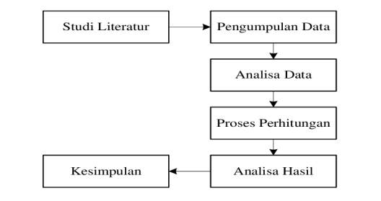

Gambar 3. 1 Tahapan Penelitian

1. Studi Literatur

Studi literatur adalah proses mengumpulkan, meninjau, dan menganalisis informasi dari berbagai sumber seperti jurnal, buku, dan publikasi terkait untuk memahami, mengevaluasi, dan mensintesis pengetahuan yang ada tentang suatu topik atau bidang penelitian tertentu. Hal ini membantu peneliti untuk memahami status pengetahuan terkini, mengidentifikasi kekosongan pengetahuan, dan membangun dasar teoritis yang kuat untuk penelitian yang akan dilakukan.

1. Pengumpulan Data

Pengumpulan data adalah proses menghimpun informasi atau fakta dari berbagai sumber atau metode, seperti observasi, wawancara, kuesioner, eksperimen, atau sumber lainnya. Pada penelitian ini pengumpulan data dilakukan dengan cara tinjauan jurnal. Tujuan utama dari pengumpulan data adalah untuk mendapatkan informasi yang relevan dan diperlukan untuk analisis, penelitian, atau pengambilan keputusan. Proses ini melibatkan langkah-langkah untuk mengumpulkan, merekam, dan menyiapkan data untuk analisis atau evaluasi lebih lanjut.

1. Analisa Data

Analisis data merupakan proses menganalisis, menafsirkan, dan memahami informasi yang terkandung dalam data yang telah terkumpul. Tujuan dari analisis data adalah untuk menemukan pola, hubungan, atau makna yang tersembunyi dalam dataset yang telah dikumpulkan.

1. Proses Perhitungan

Proses perhitungan adalah langkah-langkah atau tindakan yang dilakukan untuk menghitung atau melakukan operasi matematis pada data atau variabel tertentu. Ini melibatkan penggunaan rumus, metode, atau algoritma untuk melakukan operasi matematika atau statistik tergantung pada jenis perhitungan yang dibutuhkan. Proses perhitungan digunakan dalam berbagai konteks, termasuk ilmu pengetahuan, matematika, statistik, keuangan, dan bidang lainnya untuk melakukan operasi matematika atau analisis data yang diperlukan.

1. Analisa Hasil

Analisa hasil merupakan proses mengevaluasi, menginterpretasi, dan menyimpulkan informasi dari data atau hasil penelitian yang telah diperoleh. Analisa hasil memungkinkan untuk memahami makna dari data yang telah dikumpulkan, mengidentifikasi temuan atau pola penting, serta menyampaikan informasi yang relevan untuk pengambilan keputusan atau penelitian lebih lanjut

1. Kesimpulan

Kesimpulan dalam penelitian adalah rangkuman singkat dari temuan utama atau hasil penting yang diperoleh dari penelitian. Kesimpulan dalam penelitian memberikan gambaran singkat namun penting tentang apa yang telah dipelajari dan didapat dari penelitian, serta menggarisbawahi pentingnya hasil tersebut dalam bidang penelitian atau lapangan kerja yang bersangkutan.

## 3.3. Teknik Analisis

## 3.3.1 Studi Literatur

Data yang dikumpulkan melalui studi literatur yaitu dengan menganalis informasi dari beberapa jurnal Ilmiah. Ini membantu peneliti untuk memperoleh pemahaman tentang perkembangan pengetahuan terbaru, mengidentifikasi areaarea di mana pengetahuan masih terbatas, dan membentuk fondasi teoritis yang kokoh untuk penelitian yang direncanakan

## 3.3.2. Pengumpulan Data

Data yang digunakan untuk melakukan penelitian adalah data primer yang diambil dari pengamatan observasi dan tinjauan jurnal. Data input dan output untuk seleksi calon karyawan yang selanjutnya disebut dengan variabel untuk masing-masing dengan terperinci sebagai berikut:

1. Variabel Input
2. Temperatur dengan semesta pembicara mulai dari 0℃ - 40℃ dengan satuan derajat celcius
3. Kelembaban Udara dengan semesta pembicara mulai dari 0% - 100% dengan satuan persen
4. Kecepatan Angin dengan semesta pembicara mulai dari 0km/jam – 30km/jam dengan satuan km/jam
5. Variabel Output
6. Hasil dengan semesta pembicara mulai dari 0 – 100 dengan satuan persen.

## 3.3.3 Analisa Data

Dalam menyelesaikan sebuah permasalahan yang ada dikasus ini terlebih dahulu dilakukan perhitungan sistem inferensi fuzzy untuk mengetahui rentang nilai kriteria yang akan dijadikan sebuah data dalam prediksi cuaca. Berdasarkan data yang sesuai dari kriteria sebuah data laporan cuaca. Himpunan fuzzy ini merupakan kesatuan dari yang mewakili keadaan tertentu dalam sebuah variabel fuzzy. Pada proses ini, telah digunakan himpunan fuzzy dengan output yaitu hujan, berawan, cerah, panas. Pembentukan himpunan fuzzy inilah yang akan digunakan.

Tabel 3. 3 Rentang Nilai Kriteria

|  |  |
| --- | --- |
| Kriteria | Nilai Range |
| Temperatur | 0℃ - 40℃ |
| Kelembaban Udara | 0% - 100% |
| Kecepatan Angin | 0km/jam – 30km/jam |

Tabel 3. 4 Contoh Kasus pada inferensi fuzzy Tsukamoto

|  |  |
| --- | --- |
| Variabel Input | Nilai Input |
| Temperatur | 20 |
| Kelembaban Udara | 65 |
| Kecepatan Angin | 25 |

Tabel 3. 5 Himpunan Fuzzy

|  |  |
| --- | --- |
| Himpunan Fuzzy | |
| Variabel Input | Nilai Input |
| Temperatur | Dingin |
| Sejuk |
| Hangat |
| Panas |
| Kelembaban Udara | Rendah |
| Sedang |
| Tinggi |
| Sangat Tinggi |
| Kecepatan Angin | Lemah |
| Sedang |
| Kencang |
| Sangat Kencang |

## 3.3.4 Proses Perhitungan

1. Fuzzyfikasi

Proses fuzzyfikasi merupakan perhitungan nilai crisp atau nilai input menjadi derajat keanggotaan. Perhitungan dalam proses fuzzyfikasi berdasarkan batas-batas fungsi keanggotaan (Restuputri, Mahmudy, & Cholissodin, 2015). Berikut ini adalah fungsi keanggotaan himpunan fuzzy dengan 3 kriteria input :

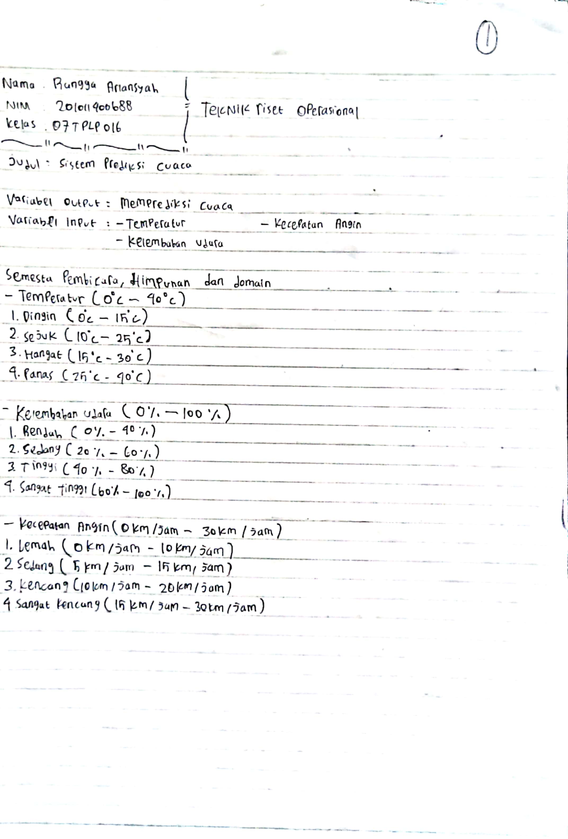

Gambar 3. 2 Himpunan Fuzzy

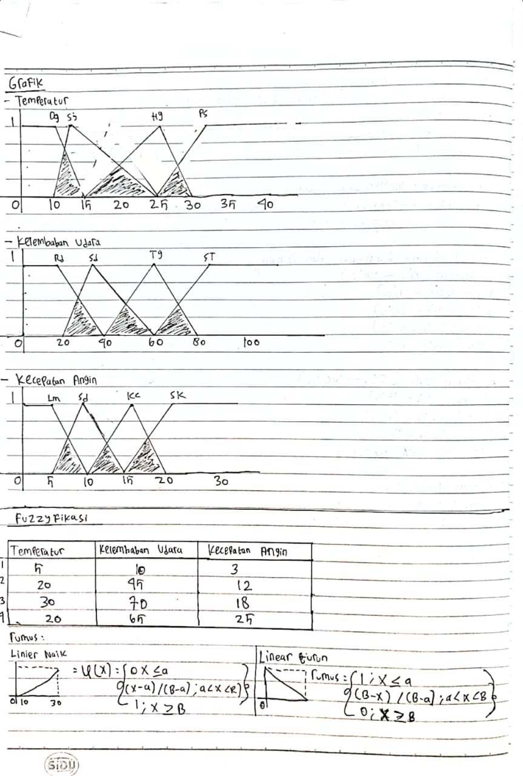

Gambar 3. 3 Lanjutan Himpunan Fuzzy

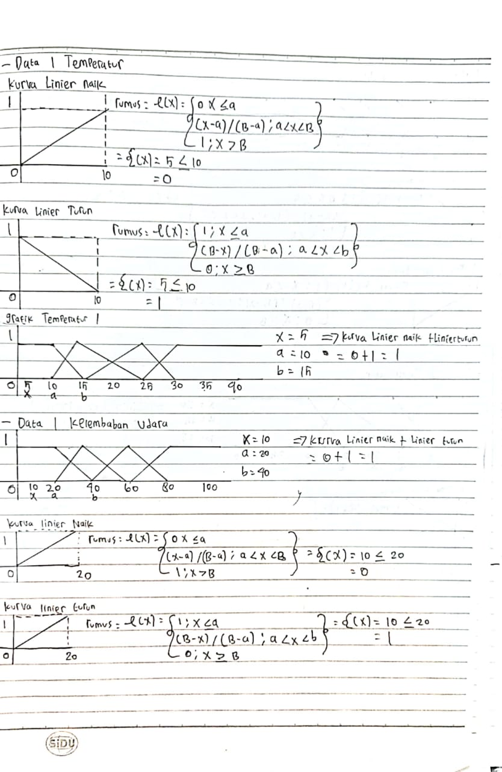

Gambar 3. 4 Proses Fuzzyfikasi

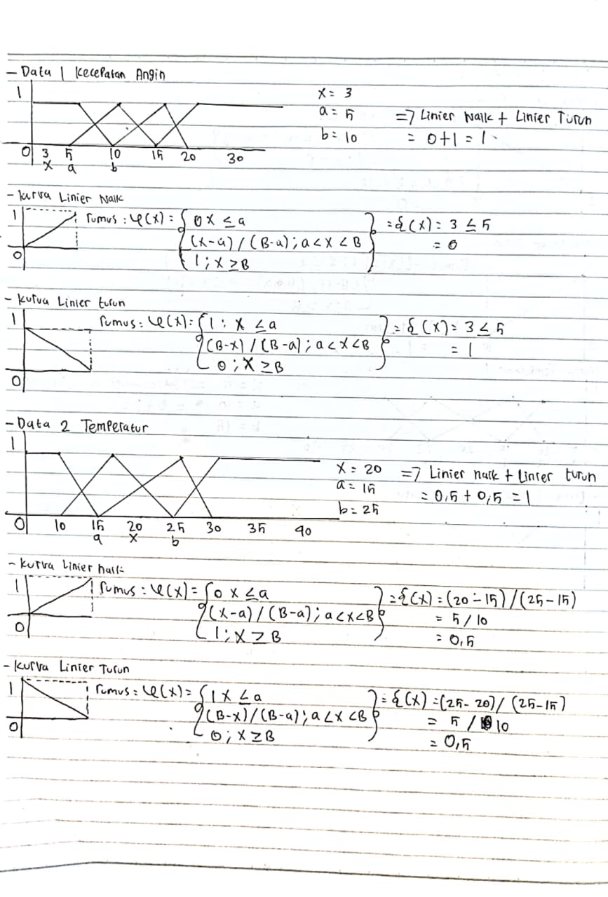

Gambar 3. 5 Lanjutan Proses Fuzzyfikasi

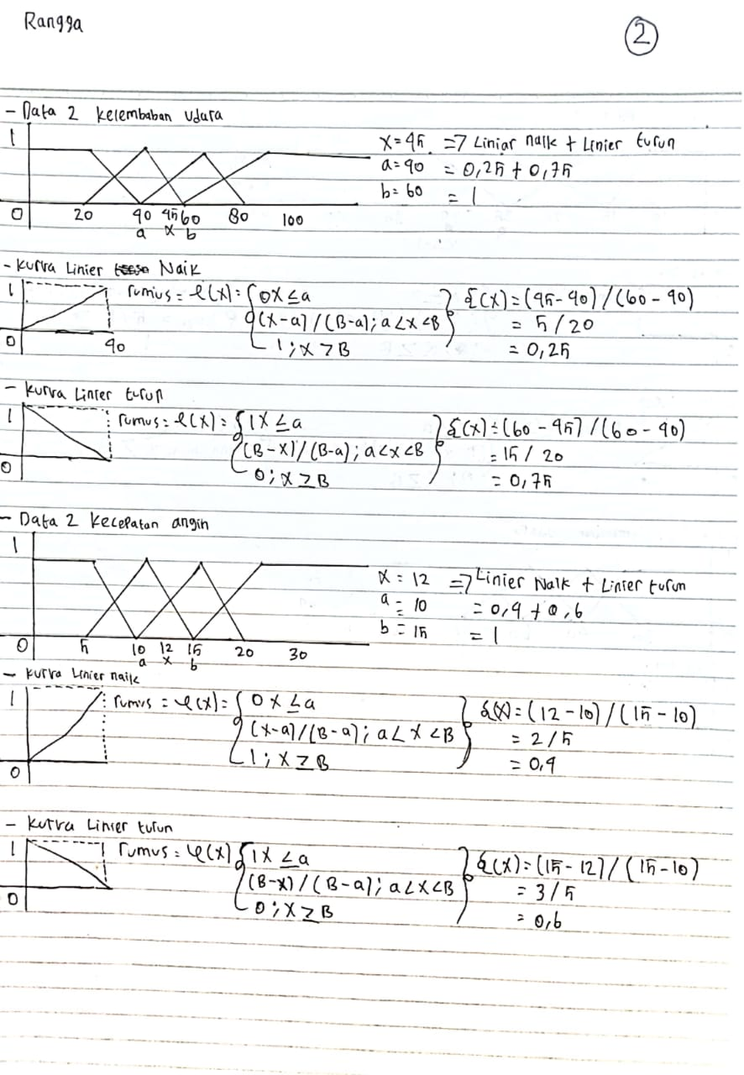

Gambar 3. 6 Lanjutan Proses Fuzzyfikasi

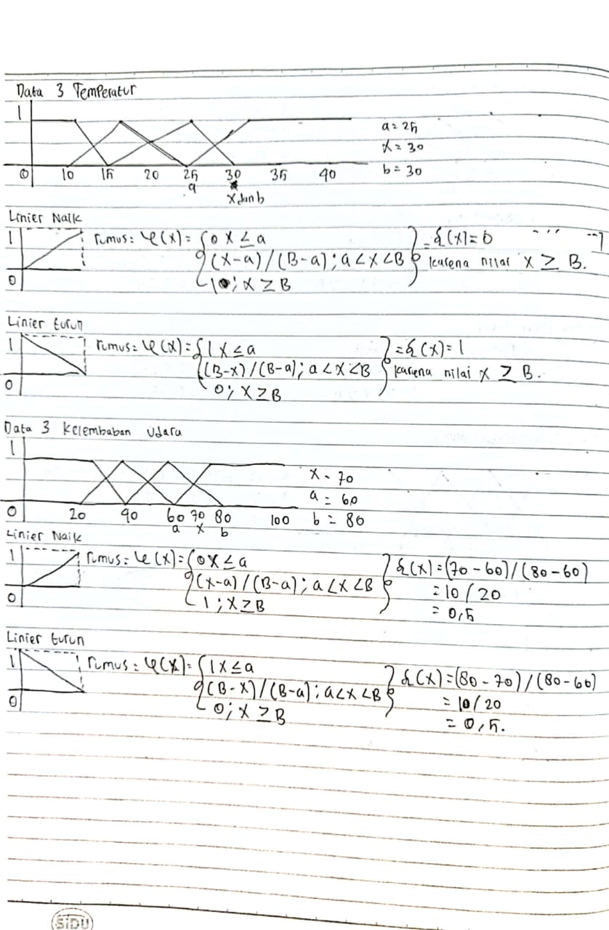

Gambar 3. 7 Lanjutan proses fuzzyfikasi

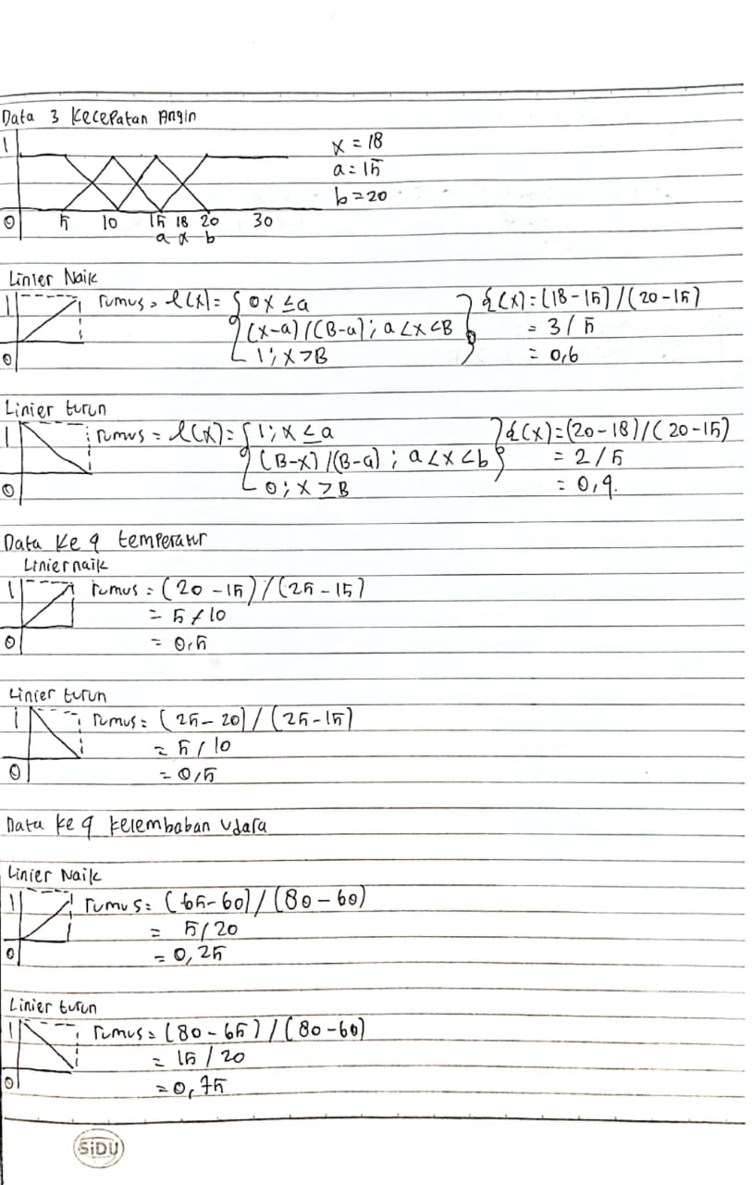

Gambar 3. 8 Lanjutan proses fuzzyfikasi

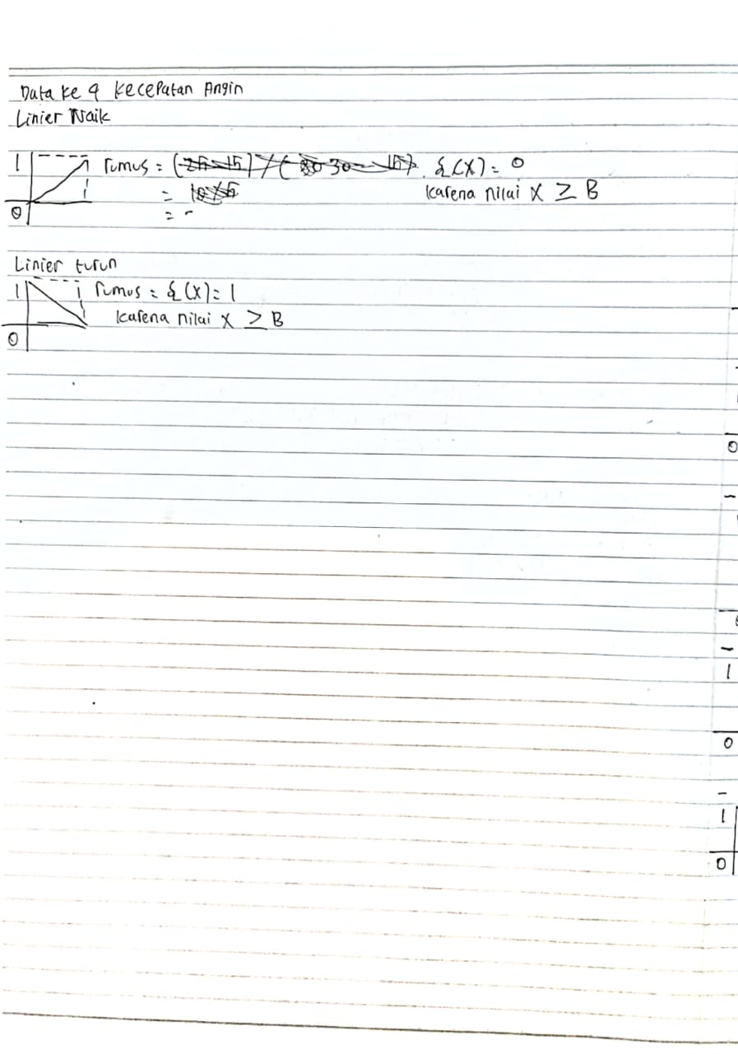

Gambar 3. 9 Lanjutan proses fuzzyfikasi

1. Sistem Inferensi Fuzzy

Suatu sistem yang melakukan perhitungan berdasarkan pada konsep teori himpunan fuzzy, aturan fuzzy, dan konsep logika fuzzyy yaitu Sistem Inferensi Fuzzy (Fuzzy Inference System/FIS) (Kusumadewi, 2003). Dalam sistem inferensi fuzzy terdapat input fuzzy berupa nilai crisp. Nilai crisp tersebut akan dihitung berdasarkan aturan-aturan yang telah dibuat menghasilkan besaran fuzzy disebut proses fuzzifikasi. Sistem inferensi metode fuzzy Tsukamoto membentuk sebuah rules based atau basis aturan dalam bentuk “sebab-akibat” atau “if-then”. Langkah pertama dalam perhitungan metode fuzzy Tsukamoto adalah membuat suatu aturan atau rule fuzzy. Langkah selanjutnya, dihitung derajat keanggotaan sesuai dengan aturan yang telah dibuat. Setelah diketahui nilai derajat keanggotaan dari masing-masing aturan fuzzy, dapat ditentukan nilai alpha predikat dengan cara menggunakan operasi himpunan fuzzy (Restuputri et al., 2015).

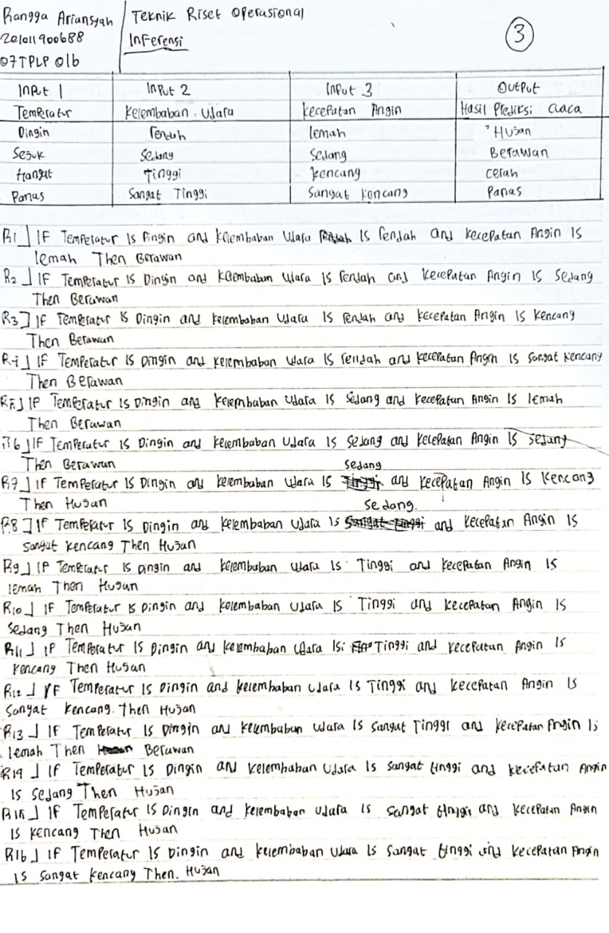

Gambar 3. 10 Basis Aturan atau rule base

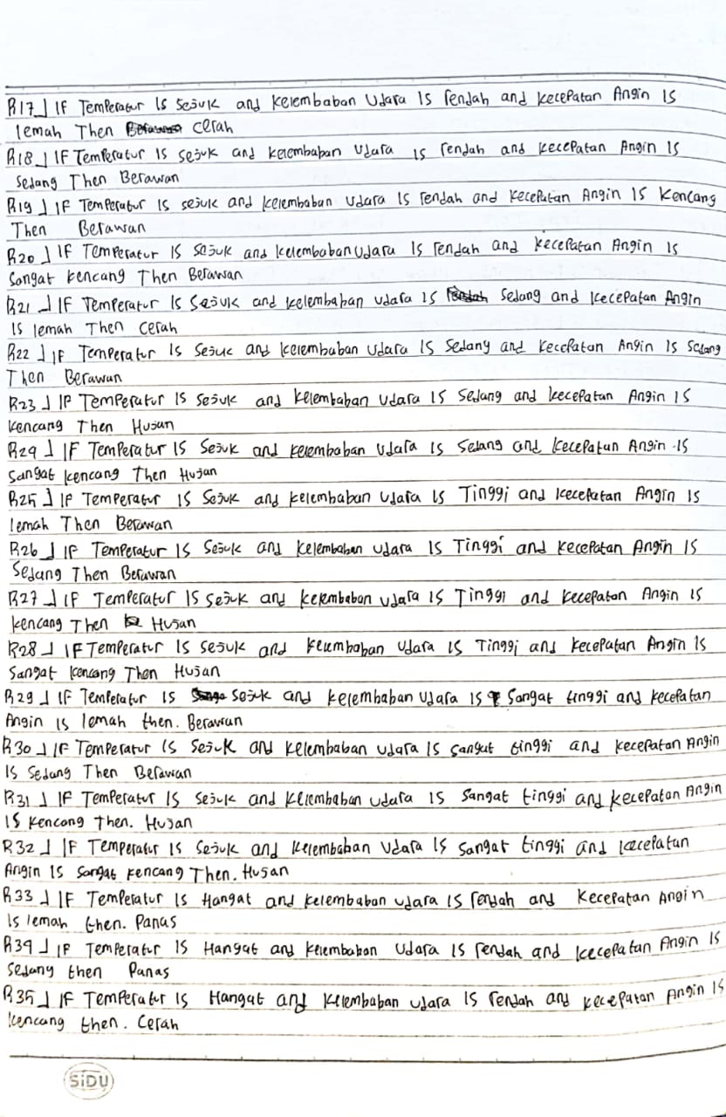

Gambar 3. 11 Lanjutan Basis Aturan atau rule base

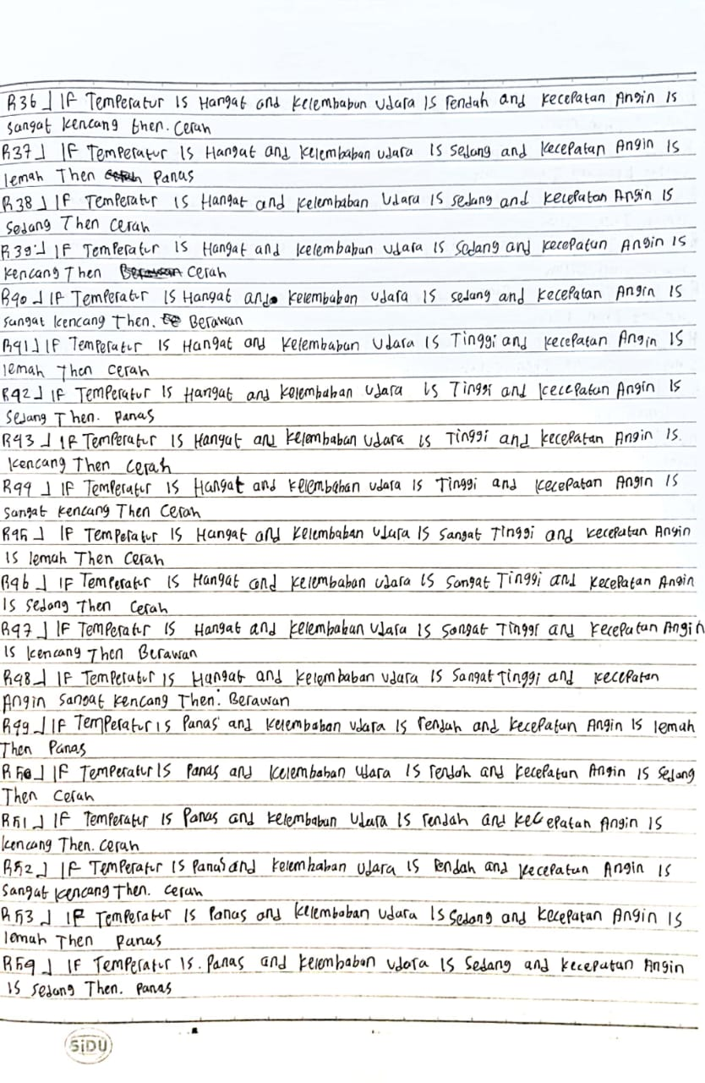

Gambar 3. 12 Lanjutan Basis Aturan atau rule base

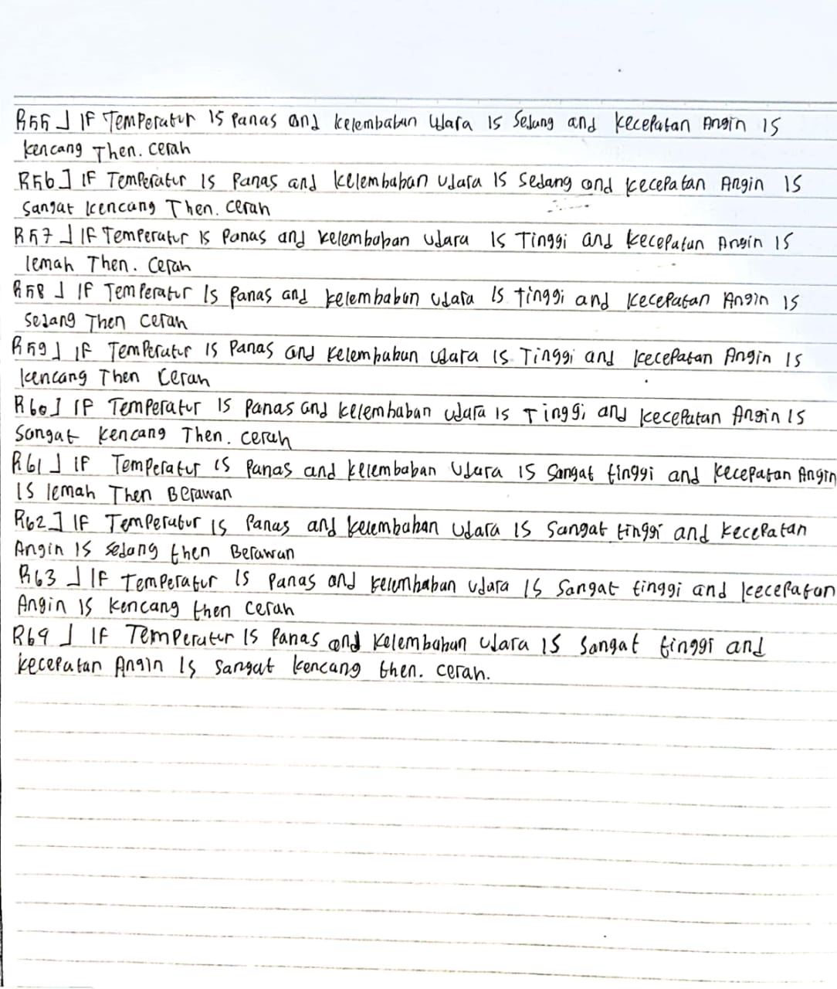

Gambar 3. 13 Lanjutan Basis Aturan atau rule base

Dalam gambar 3.10 sampai 3.13 yang tertera diatas adalah rules keputusan yang digunakan dalam penelitian ini, pembentukan rules ini dapat dilakukan oleh pakar atau ahlinya yang sesuai dengan kriteria yang ditetapkan. Rule sebagai teknik representsi pengetahuan. Secara umum rule memiliki evidence lebih dari satu yang menghubungkan oleh kata penghubung AND atau OR, atau kombinasi keduanya. Tetapi sebaliknya biasakan menghindari penggunaan AND dan OR secara sekaligus dalam satu rule. (T Sutojo, Mulyanto, Edy, 2011) Dalam pengambilan keputusan rule terlebih dahulu dengan dimiliki oleh BMKG, ada pada himpunan disetiap rules selanjutnya disusun antar rules untuk mencari nilai α predikat setiap rules α¹. Rule evaluation (rule evaluasi) adalah sebuah proses melakukan penalaran terhadap fuzzy input yang dihasilkan oleh proses fuzzification berdasarkan aturan fuzzy yang telah dibuat dan menghasilkan fuzzy output. (Santika et al., 2015).

1. Defuzzifikasi

Langkah terakhir didalam metode Fuzzy Tsukamoto adalah mencari nilai output berupa nilai crisp (z) yang dikenal sebagai proses defuzzifikasi. Metode yang digunakan dalam proses ini adalah metode Center Average Defuzzyfier. Metode tersebut dijelaskan dalam Persamaan 1 (Restuputri et al., 2015).

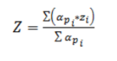

Gambar 3. 14 Rumus Defuzzifikasi

Keterangan:

Z = defuzzifikasi rata-rata terpusat (hasil)

α_p = nilai alpha predikat (nilai minimal dari derajat keanggotaan)

Zi = nilai crisp yang didapat dari hasil inferensi (Restuputri et al.,

2015)

I = jumlah aturan fuzzy

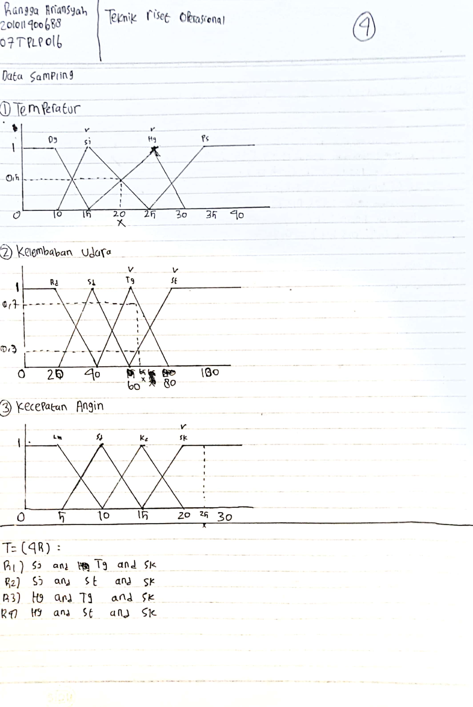

Gambar 3. 15 Prediksi Hasil data sampling

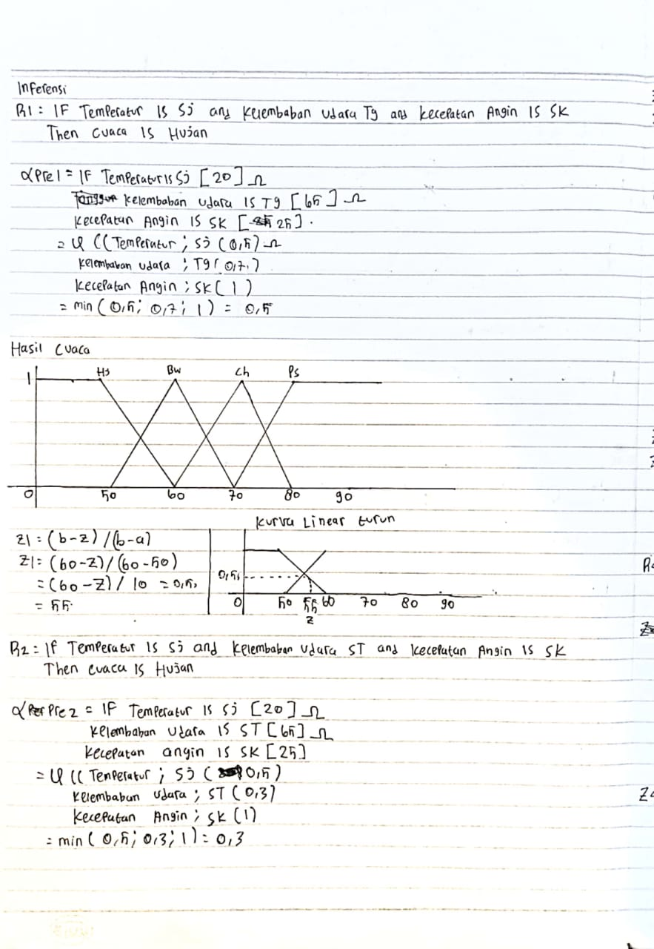

Gambar 3. 16 Lanjutan Prediksi Hasil data sampling

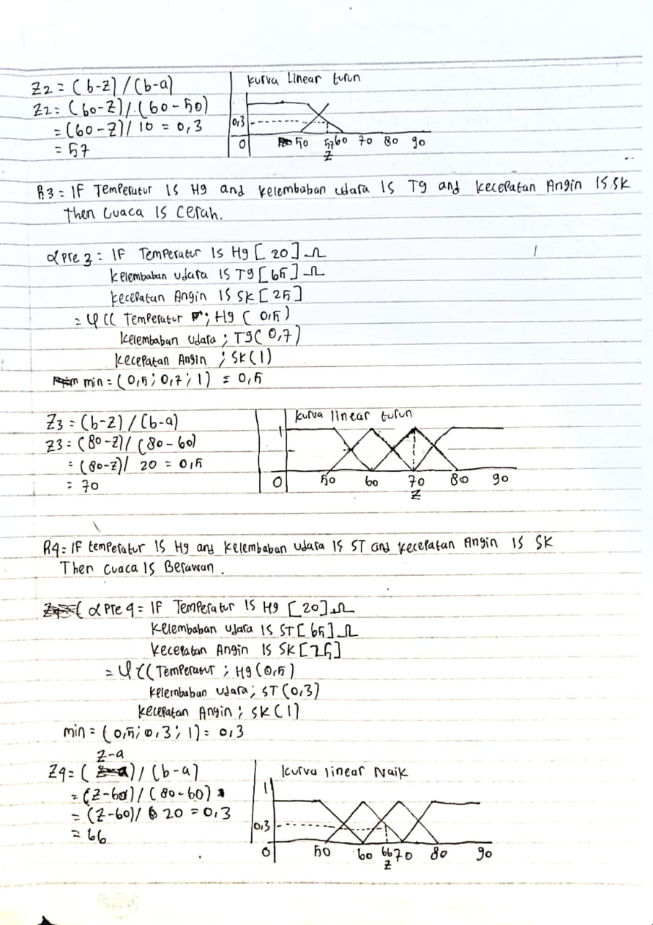

Gambar 3. 17 Lanjutan Prediksi Hasil data sampling

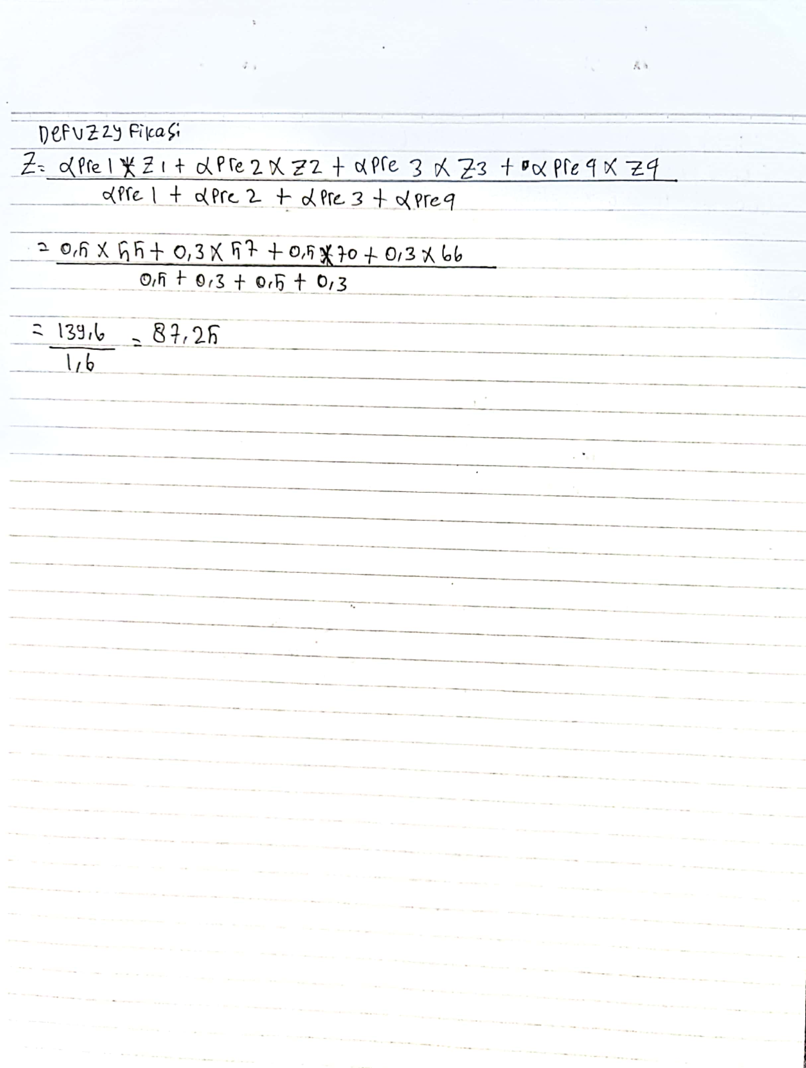

Gambar 3. 18 Hasil Defuzzyfikasi

## 3.3.5 Analisa Hasil

Hasil penelitian ini menggunakan metode fuzzy tsukamoto agar dapat diimplementasikan kepada BMKG untuk menentukan Prediksi cuaca dengan hasil ranking sistem yang menghasilkan nilai defuzzifikasi sebesar87,25. Dalam hal ini, angka 87,25 mungkin merupakan nilai yang diperoleh dari proses fuzzifikasi yang menghubungkan nilai numerik ke nilai linguistik dalam konteks tertentu. Penting untuk dicatat bahwa nilai fuzzifikasi tersebut mungkin tidak langsung mewakili tingkat keakuratan dalam konteks logika fuzzy.

## 3.3.6 Kesimpulan

Data yang digunakan ini adalah data contoh yang diberikan untuk membuat data prediksi cuaca sebanyak satu data. Penelitian selanjutnya akan menggunakan data cuaca untuk mengetahui keakuratan sistem setelah menggunakan data tersebut. Akurasi adalah pembentukan aturan aturan fuzzy yang sangat berpengaruh. Dipenelitian ini penentuan aturan fuzzy dilakukan secara manual berdasarkan pendapat pakar dan jika aturan fuzzy ditentukan secara manual dan hanya untuk dicoba bisa jadi penentuannya akan jauh mendekati hasil. Dengan Implementasi algoritma genetika pada penelitian selanjutnya dibutuhkan untuk mengoptimasi aturan fuzzy. Optimasi aturan fuzzy juga bertujuan untuk meningkatkan akurasi sistem yang jauh lebih baik. Oleh karena itu bisa menggabungkan algoritma Genetika untuk penelitian selanjutnya yang sudah banyak digunakan untuk menyelesaikan permasalahan yang berkaitan dengan optimasi.

# DAFTAR PUSTAKA

Dewi, E., Mulyani, S., Septianingrum, I., Nurjanah, N., Rahmawati, R., Nurhasani, S., Milky, K., & Tasikmalaya, S. (2019). Prediksi Curah Hujan Di Kabupaten Majalengka Dengan Menggunakan Algoritma Regresi Rainfall Prediction in Majalengka District Using Regression Algorithm. In *INFORMASI ν* (Vol. 67, Issue 1). http://dataonline.bmkg.go.id/bmkg.online

Luthfiarta, A., Febriyanto, A., Lestiawan, H., & Wicaksono, W. (2020). Analisa Prakiraan Cuaca dengan Parameter Suhu, Kelembaban, Tekanan Udara, dan Kecepatan Angin Menggunakan Regresi Linear Berganda. *JOINS (Journal of Information System)*, *5*(1), 10–17. https://doi.org/10.33633/joins.v5i1.2760

Putra, B., Prayama, D., & Amnur, H. (2022). Implementasi Jaringan Syaraf Tiruan untuk Prediksi Cuaca pada PLTA Sumatera Barat. In *Jurnal Ilmiah Teknologi Sistem Informasi* (Vol. 3, Issue 2). http://jurnal-itsi.org

Sari, Y. S. (2021). Penerapan Metode Naïve Bayes Untuk Mengetahui Kualitas Air Di Jakarta. *Jurnal Ilmiah FIFO*, *13*(2), 222. https://doi.org/10.22441/fifo.2021.v13i2.010

Setiyaris, Amin Hariyadi, M., & Crysdian, C. (2023). *Prediksi Curah Hujan Bulanan Berdasrkan Parameter Cuaca Menggunakan Jaringan Saraf Tiruan Levenberg Marquardt*.